1) Principe de fonctionnement d’un appareil photo
Aide : https://photoinformatique.wordpress.com/tag/photosites/
Question 1 : recherche sur Internet comment sont disposés les photosites sur un capteur

Lumière
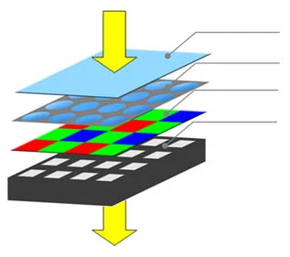
Filtre IF Le capteur CMOS (Complementary Metal Oxyde Semi-conductor) est basé sur une technologie différente de celle du capteur CCD, il est aussi moins cher et permet une plus grande rapidité de lecture, pour la vidéo par exemple. Il est beaucoup utilisé pour les appareils photo de type Reflex.
Le capteur CCD (Charge-Coupled Device) est plutôt utilisé par les compacts.& AA
Microlentilles

Matrice (Filtre) de Bayer

Photosites

Signal électrique

Les photosites sont disposés sous la matrice de Bayer pour transformer la lumière en signal électrique. Un photosite transforme soit la couleur rouge, la couleur verte ou la couleur bleue.

Question 2 : Sous quelle forme de signal le capteur transforme-t-il la lumière reçue ?
La lumière est transformée en signal électrique.

Question 3 : Une image affichée est constituée d’un assemblage de pixels. Quelles sont les couleurs de base qui sont mélangées pour donner la couleur d’un pixel ?
Les couleurs de base sont le rouge, le vert et le bleu.

Question 4 : Combien de photosites sont nécessaires pour composer un pixel avec le mélange des couleurs de base ?
Il faut 4 photosites : un pour le rouge, deux pour le vert (car l’oeil humain est plus sensible à cette couleur) et un pour le bleu.

Il existe deux types principaux de capteurs : les CCD et les CMOS.
Question 5 : Recherche sur Internet ce qui les différencient.
Le capteur CMOS (Complementary Metal Oxyde Semi-conductor) est basé sur une technologie différente de celle du capteur CCD, il est aussi moins cher et permet une plus grande rapidité de lecture, pour la vidéo par exemple. Il est beaucoup utilisé pour les appareils photo de type Reflex.

Question 6 : Complète le schéma suivant à l’aide des mots suivants : objectif, sauvegarde, convertisseur analogique/numérique, écran, microprocesseur
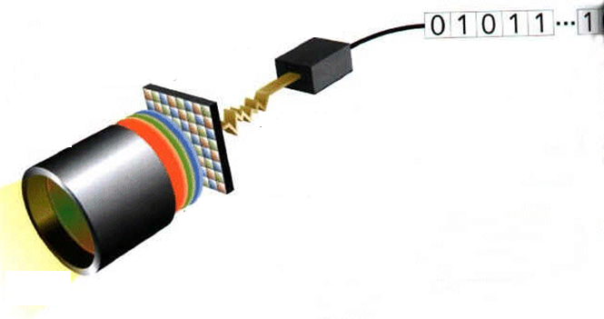
écran
Objectif
microprocesseur
convertisseur analogique/numérique
Matrice de Bayer

sauvegarde

Question 7 : Recherche sur internet ce que signifie le terme Autofocus.
L’autofocus est une fonctionnalité des appareils photo qui permet la mise au point automatique du système optique afin d’obtenir une photo nette.

Question 8 : Expérimente le simulateur d’exposition de chez Canon pour obtenir la photo la mieux réussie possible.

